360° feedback-methode
Bij de 360° feedback-methode vraag je collega's en medewerkers om jou te beoordelen (scoren) op verschillende gedragscompetenties en vaardigheden.
Dit gebeurt via een uniforme vragenlijst. De respondenten kunnen zowel jouw collega's, leidinggevenden, klanten, leveranciers, ondergeschikten of zelf mensen uit je persoonlijke vriendenkring zijn.
Je wordt eveneens gevraagd deze vragenlijst ook voor jezelf te scoren.
Door het bevragen van verschillende mensen uit je professionele of persoonlijke omgeving en door zelf de vragenlijst in te vullen, krijg je een helder en duidelijk 360° beeld van jezelf.
Hoe zie je jezelf, hoe zien anderen jou, wat zijn je sterktes en aandachtspunten, wat zijn je blinde vlekken,...
De kracht van 360° feedback is de aftoetsing van het beeld dat je van je eigen gedrag en acties hebt met de visie van de mensen om je heen erop.

Hieronder vind je een sjabloon om aan de slag te gaan met 360° feedback in je organisatie.

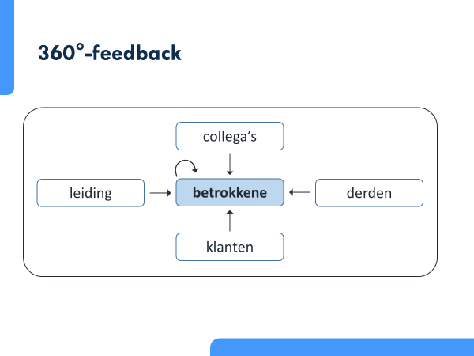

Feedbackformulier collega
Wees eerlijk, daar heeft je collega het meest aan.

1. Hoe zou je de relatie beschrijven die je met je collega hebt?

…

2. Wat zijn volgens jou de sterke punten in het functioneren van deze collega?

…

3. Wat zijn volgens jou haar/zijn ontwikkelpunten?
Op welke manier kun jij eventueel zelf bijdragen tot de realisatie ervan?

…

Dank je voor je medewerking!

Feedbackformulier voor jezelf
Wees eerlijk, daar heb je het meeste aan.

1. Hoe zou je de relatie beschrijven die je met je collega’s en leidinggevende hebt?

…

2. Wat zijn je sterke punten?

…

3. Wat zijn je ontwikkelpunten?
Op welke manier kan je deze realiseren?

…

Dank je voor je medewerking!

Feedbackformulier leidinggevende
Wees eerlijk, daar heeft je leidinggevende het meest aan.

1. Hoe zou je de relatie beschrijven die je met de leidinggevende hebt?

…

2. Wat zijn volgens jou de sterke punten in het functioneren van de leidinggevende?

…

3. Wat zijn volgens jou haar/zijn ontwikkelpunten?
Op welke manier kun jij eventueel zelf bijdragen tot de realisatie ervan?

…

Dank je voor je medewerking!

360° feedback – eigen conclusies

Naam: …

Datum: …

Ik ontving van … (aantal) personen feedback.

Welke positieve punten ontving ik als feedback?
- …
- …
- …
- …
- …
- …

Op welke punten kan ik verder ontwikkelen?
- …
- …
- …
- …
- …
- …

Eigen conclusie/keuze:
Wat zijn mijn top 5 ontwikkelpunten, die ik prioritair wil aanpakken?
- …
- …
- …
- …
- …

